Добавление или корректировка имеющихся данных

Суть работы данного блока ПО сводится к следующему алгоритму:

1. Выбирается один оксид из выпадающего списка «Название вещества» нажатием на кнопку «Выбрать». Предусматривается одно нажатие в одной серии выбора.
Предусмотрен ввод в поле «Название вещества» нового названия.

2. При неверном выборе можно очистить поле выбранного ранее вещества кнопкой «Очистить»

3. Далее выбирается система исчисления. Расчет возможен через межплоскостное расстояние d, или через градусную меру deg(2θ). При выборе последнего, задается длина волны на которой происходило детектирование. Длину волны можно поменять используя кнопку 'λ, Å'.

4. Выбор обозначения пика в индексах Миллера (hkl) обязателен. Нужно ввести значение в соответствии с выбранной системой исчисления (чаще всего значение в deg(2θ) начинается от 20 градусов, а d имеет максимальные значения в районе 15 ангстрем) в целочисленном или в десятичном виде через запятую.

5. При нажатии кнопки «Добавить» результат добавления отображается в поле «Результат».
Данные в поле можно удалить кнопкой «Очистить».

6. Запись полученных данных производится кнопкой «Сохранить».

Возможные ошибки:

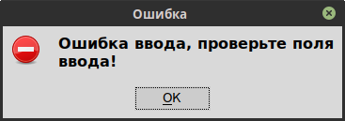

* не заполнены все поля ввода.
* введены оксиды от руки. В написании допущена ошибка. Используйте данные из выпадающего списка.
* не выбрана длина волны при расчете через градусную меру deg(2θ).

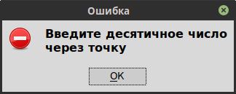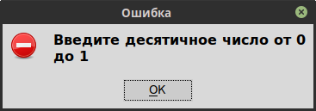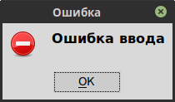

* проверьте поле ввода значений межплоскостного расстояния или deg(2θ). См. пункт 4.
** если после данных ошибок появляется первая ошибка «Ошибка ввода, ...» — проблема только в вводе состава.

